Piramida je geometrijsko uglato tijelo kojemu je jedna strana mnogokut, a sve su ostale strane trokuti s jednim zajedničkim vrhom. Piramide mogu biti trostrane, četverostrane, peterostrane, šesterostrane, sedmerostrane, osmerostrane....
Slike iz izvorne stvarnosti:

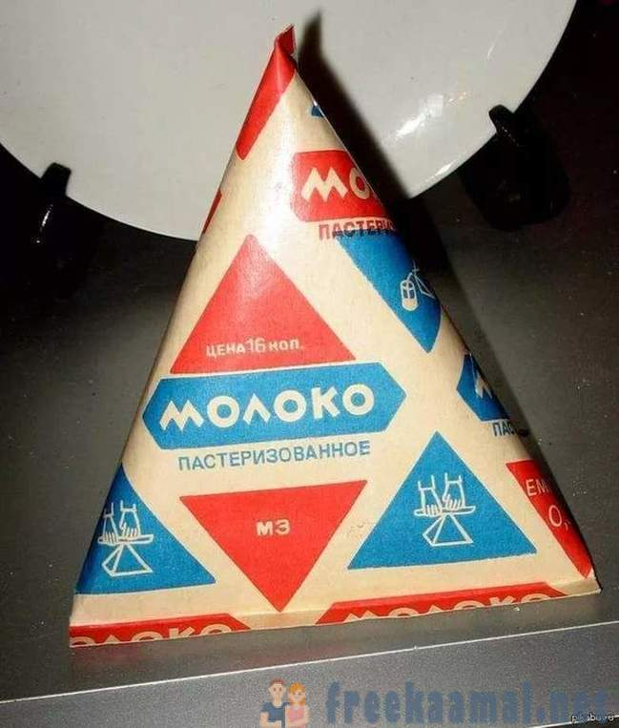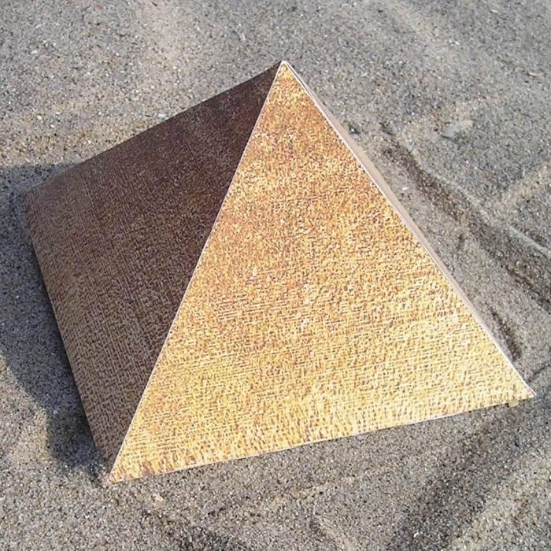
tetrapak u obliku pravilne primjer Keopsove piramide (pravilna
trostrane piramide četverostrana piramida)
oblik pravilne šesterostrane piramide piramida pravilne prehrane
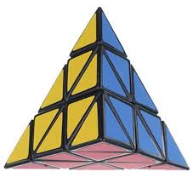
Rubikova kocka u obliku pravilne trostrane piramide

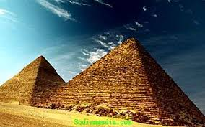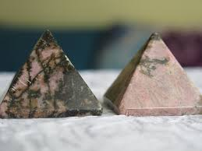

Egipatske piramide kristalne piramide

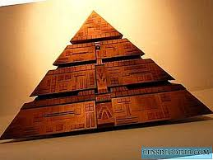
slagalica u obliku piramide
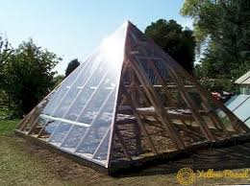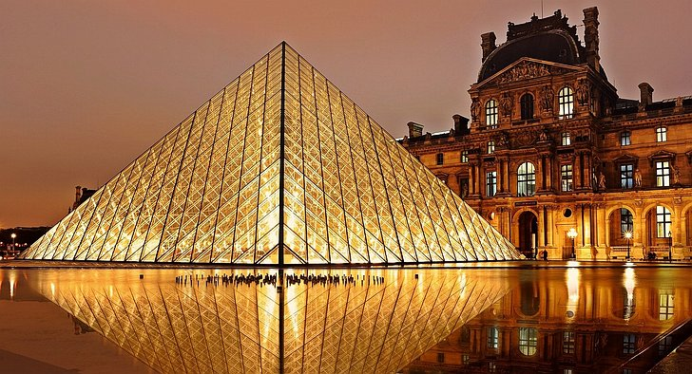
staklenik u obliku četverostrane piramide muzej Louvre u Francuskoj

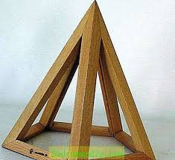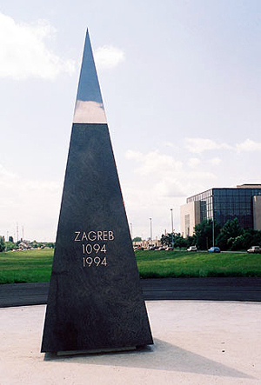
oblik peterostrane piramide Pozdrav Suncu-Zagreb

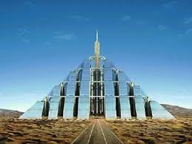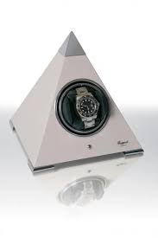
moderna građevina sat u obliku četverostrane piramide

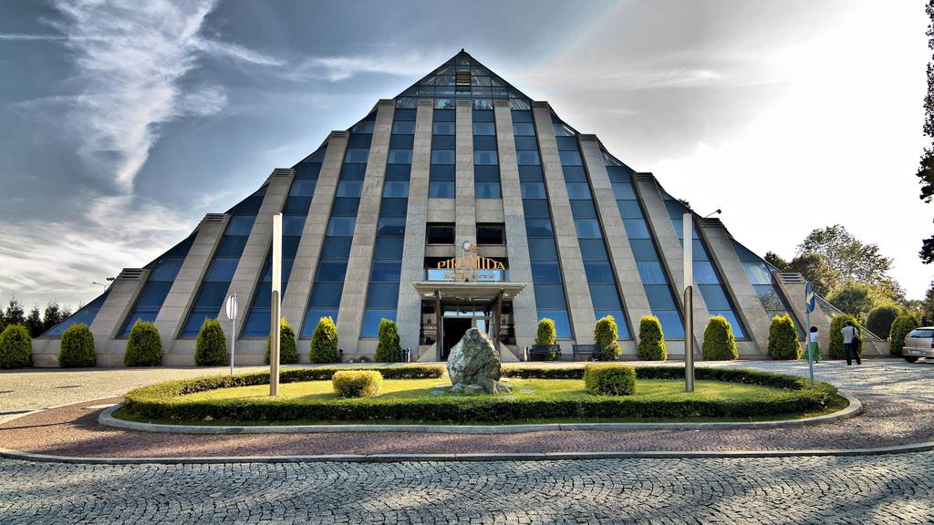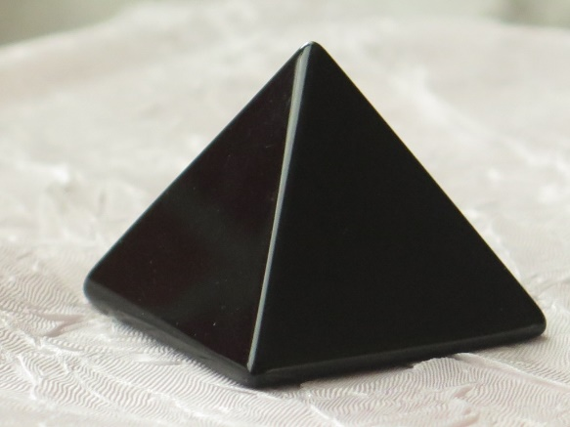
hotel u obliku piramide poludragi kamen

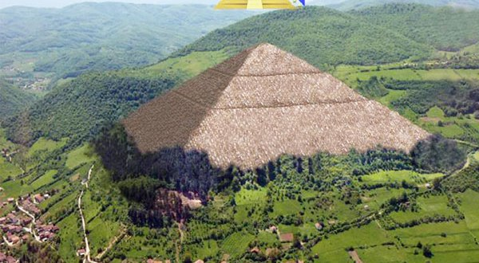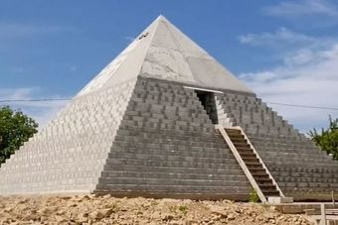
piramide u Bosni obiteljska kuća u Rusiji

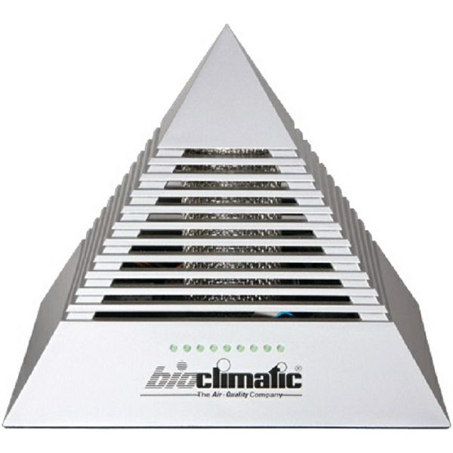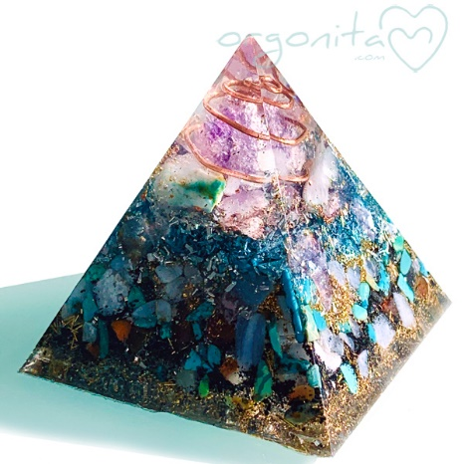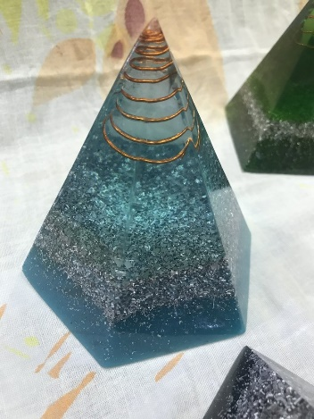
ionizator zraka energetske piramide
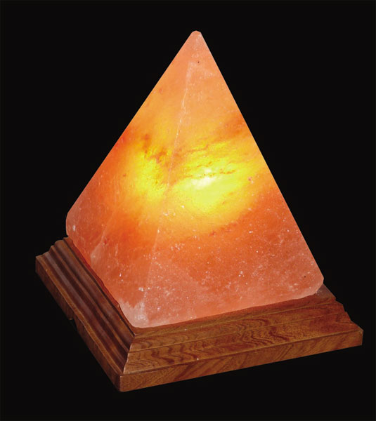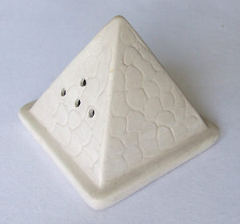
Himalajska lampa bio-piramida

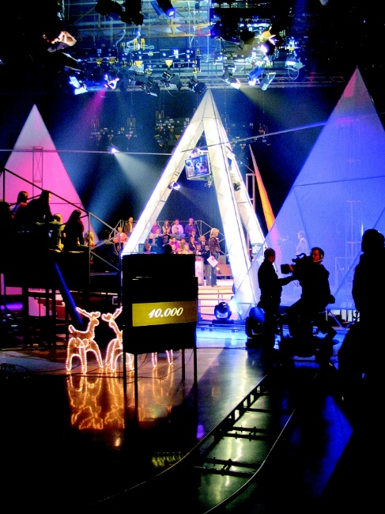
Ivora-škola informatike Tv-emisija naziva „Piramida“
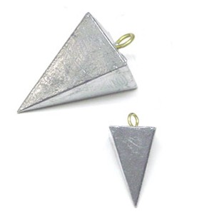
Ribolovna oprema-olovna piramida zeleni čaj
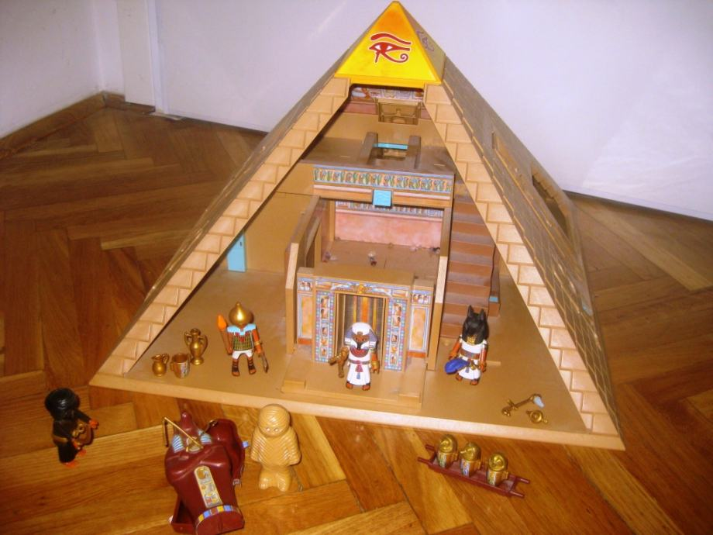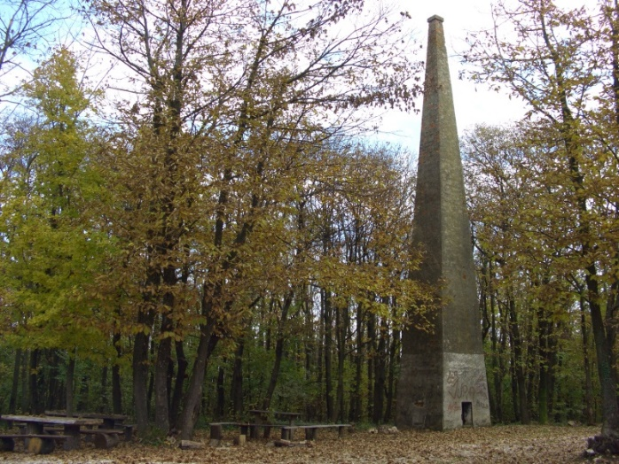
igračka Petrinjska piramida
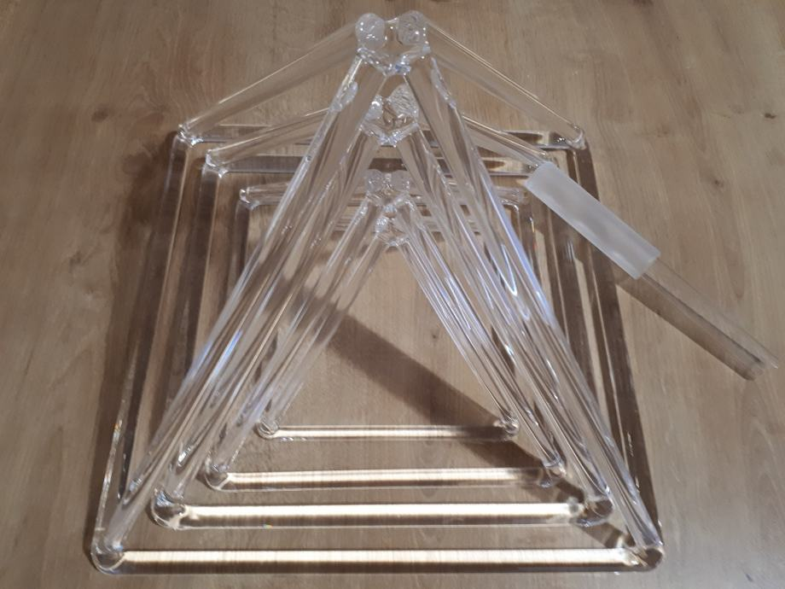
instrument-kristalna piramida toranj u obliku piramide
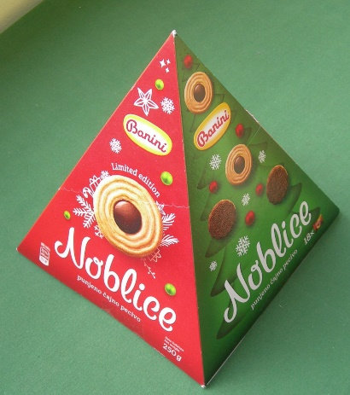
logo shopping centra keksi

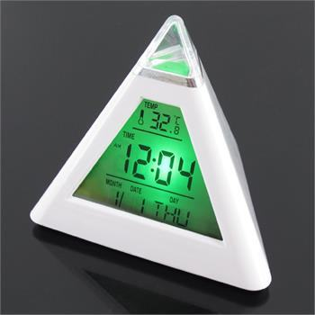

torbica sat

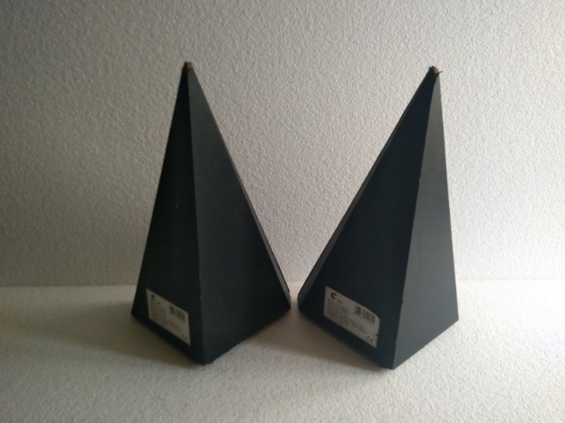
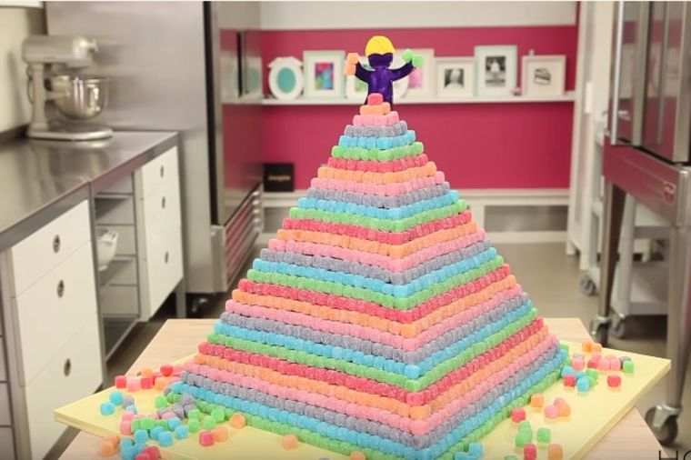

torta zvučnici

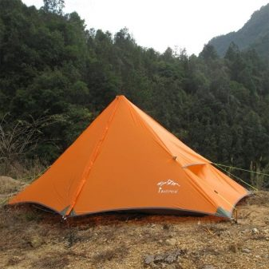
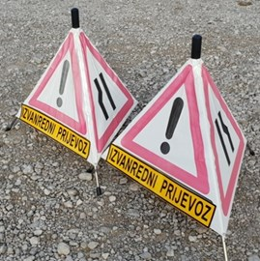
prometni znakovi šator

